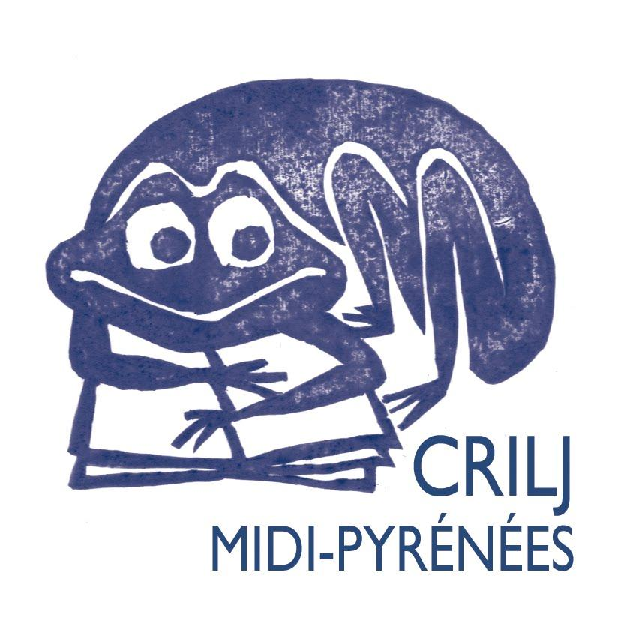
MALLE GRANDE GUERRE N°2
C3 / COLLEGE Inv : N°2804
1 | 5O clés pour comprendre la grande guerre 1914-1918 | D DUMAINE | Flammarion  Castor Doc | DOC | 1530
2 | Le petit cœur rouge | V DUCHATEAU | Artege | R | 1504
3 | Souviens-toi de moi | M LAFFON | Flammarion | R | 1512
4 | Comment parler de la grande guerre aux enfants ? | S LAMOUREUX | Le Baron Perché | DOC | 1502
5 | Mon père est parti à la guerre | J. BOYNE | Folio junior | R | 2765
6 | Frères de guerre | C CUENCA | Flammarion | R | 1513
7 | Le dernier ami de Jaurès | T SOLLOGOUB | Ecole des Loisirs | R | 1511
8 | Il s’appelait le soldat inconnu | A TENOR | Gallimard | R | 1529
9 | On les aura !  Carnet de guerre d’un poilu | BARROUX | Seuil | A | 1514
10 | Le journal d’un poilu 14-18 | A BEAUJOIN | Gallimard | DOC | 1519
11 | Apocalypse la 1ère guerre mondiale | I CLARKE  D COSTELLE | Flammarion | DOC | 1522
12 | La guerre de 14-18 racontée aux enfants | Ph GODARD | De la Martinière | DOC | 1521
13 | Des hommes dans la grande guerre | I BOURNIER  TARDI | Casterman | DOC | 1523
14 | Te souviens-tu de Wei ? | G. ABOLIVIER  Zaü | Hong Fei | A | 2731
15 | D'un combat à l'autre | B NICODEME | Nathan | R | 1542
16 | Le jour où on a retrouvé le soldat Botillon | H GIRAUD | Thierry Magnier | R | 1488
17 | Bécassine pendant la guerre | CAUMEMY  JP PINCHON | Gautier-Languereau | BD | 1534
18 | Petite histoire de la guerre et de la paix | S BAUSSIER  M ANGELI | Syros | DOC | 1477
19 | Cicatrices de guerre | COLLECTIF | La Gouttière | BD | 899
20 | Waterloo et Trafalgar | O TALLEC | Père Castor | A | 1759
21 | Paroles de poilus : Lettres et carnets du front 1914-1918 | J-P GUENO | Librio | Ecrits | 2415

En + :
Je Bouquine Nov. 1999 - N° 189
JDE Hors Série - 4 sept. 2014
Dossier établi par le CRILJ MP
Dossier sur le dernier ami de Jaurès
Dossier fiches ouvrages fournies par les éditeurs

